Министерство образования и науки Российской Федерации

Федеральное агентство по образованию

Государственное образовательное учреждение высшего профессионального образования

Марийский Государственный Университет

Аграрно-технологический Институт

Кафедра технологии молока и молочных продуктов

Реферат

Технология производства твердых сычужных сыров

Содержание

Введение

1. Тайны сыроделия
2. Первая ступень в сыроварении
   1. Подготовка молока
   2. Створаживание
3. Получение сыра
   1. Сыр принимает форму
   2. Соль – в помощь полезной микрофлоре и вкусу
4. Созревание сыра
5. Требования к качеству твердых сычужных сыров
6. Маркировка и упаковка сыров.

Список литературы

Введение

Проблема питания является одной из важнейших социальных проблем, так как жизнь человека, его здоровье и труд невозможны без полноценной пищи.

Советские ученые разработали теорию сбалансированного питания, согласно которой в рационе человека должно содержаться не только необходимое количество белков, жиров, углеводов, но и такие вещества как незаменимые аминокислоты, витамины, минеральные соли, в определенных, выгодных для человека пропорциях.

Молочным продуктам, учитывая их биологическую полноценность в организации правильного питания отводится первостепенная роль. Это в полной мере относится и к сыру, питательная ценность которого обусловлена концентрацией в нем молочных белков и жира, наличием незаменимых аминокислот, солей кальция и фосфора, так необходимых для нормального развития организма. Сыр полезен для людей любого возраста, особенно для детей. В сыре содержится от 18% до 25% белка, причем значительная часть его находится в растворимой форме, поэтому хорошо усваивается организмом. В сухом веществе многих видов сыров содержится 45-55% жира, от 1,5 до 3,5% минеральных солей. Калорийность сыра колеблется от 2500 до 4500 калорий. Содержание витаминов в зрелых сырах составляет: витамин А 600-1300, В1 40-80, В2 300-900,РР 20-40, пантотеновой кислоты 200-800 (мкг на 100г. сыра).

Начало промышленного производства сыра в России относится к 1866 году, но в досоветское время сыроделие представляло собой мелкий промысел, для которого был характерен тяжелый ручной труд.

Современная сыродельная промышленность представляет собой хорошо технически оснащенную отрасль молочной промышленности. За последние годы построено и приведено в действие более 100 крупных сыродельных заводов, оснащенных современным высокопроизводительным оборудованием. По данным каталога Международной молочной федерации в мире насчитывается около 500 видов разнообразных сыров. В мировом сыроделии до сих пор не сформировалась унифицированная классификация сырных продуктов. Основная причина заключается в том, что в разных странах производятся сыры с одинаковыми названиями, но отличающиеся технологией изготовления, и наоборот, сыры, сделанные по одной технологии, но имеющие разные названия. Исторически сложилось, что наиболее распространенной является французская классификация сыров.

В России также осуществлялись неоднократные попытки создать свою классификацию сыров по технологии изготовления. Но вследствие того, что классификации подвергались в основном сыры отечественного производства, применение этих научных работ в наши дни, когда на рынке преобладает импортная продукция, затруднено. Поэтому недавно российскими специалистами была предложена усовершенствованная классификация, включающая в себя и сыры иностранного производства. Хотя она и не охватывает весь импортный ассортимент, зато в нее входят группы сыров изготавливаемые из буйволиного молока.

Сейчас сыр имеется не только на прилавках городских магазинов, но и в сельской местности, и их выбор разнообразен.

1. Тайны сыроделия

Древнеримский агроном Луций Колумелла назвал создателей сыра чародеями и волшебниками. Замечательные превращения, которые происходят при приготовлении сыра.

Сыроделу не приходится выбирать сырьё из которого производить сыр, он пользуется только одним видом сырья - молоком, и получает десятки видов сыра, различающимся и вкусом и консистенцией и рисунком.

Человек, много веков назад случайно обнаруживший в желудке убитого телёнка свернувшееся молоко, впервые прикоснулся к тайнам сыроделия. Впоследствии выяснилось, что один из четырёх отделов желудка телёнка или ягнёнка выделяет сычуг - фермент, который свёртывает молоко, разлагает белки. Это явление природы, как и другие, люди поставили себе на службу. Сейчас из сычугов приготавливают препарат, называемый сычужным ферментом.

Долгое время считалось, что введение сычужного фермента в молоко является главной, если не единственной причиной его превращения в качественно новый продукт. И лишь после того, как человек познал микромир, была выявлена чудодейственная роль в создании сыра специфических видов микроорганизмов - молочнокислых бактерий.

Мнение учёных сходятся на том, что эти бактерии и их ферменты оказывают главное воздействие на многодневный процесс производства сыра. И в то же время исследователям открываются всё новые стороны влияние сычужного фермента, выявляется роль ферментов самого молока, их взаимосвязанных с молочнокислыми бактериями действий.

Ещё недавно интуиция была, чуть ли не главным оружием мастера, знание производственных «секретов» определяло его квалификацию.

2. Первая ступень в сыроварении

* 1. Подготовка молока

На сыродельном заводе цистерну с надписью «Молоко», которая только что прибыла, в первую очередь встречает лаборант, он отбирает пробы молока для определения его вкуса и запаха, консистенции, температуры, кислотности, чистоты, жирности и т.д. Периодически на сыродельном заводе определяют так же степень бактериальной обеспеченности молока, состав находящейся в ней микрофлоры, способность его свёртываться сычужным ферментом.

Бывает так, то из молока, казалось бы, нормального по основным показателям, трудно, а иногда не возможно выработать хороший сыр, если в нём много вредных микроорганизмов или оно плохо свёртывается сычужным ферментом.

Для выработки стандартного по химическому составу сыра, молоко нормализуют по содержанию жира, предварительно смешав с 15-20% зрелого молока для улучшения качества сыра. Созревание части молока проводят при температуре 8-17 ˚C,до нарастания кислотности на 1 ˚Т.Затем молоко пастеризуют при температуре 71-74 ˚C с выдержкой 20-25˚С, и охлаждают до температуры заквашивания. Этим создаются условия для дальнейшей нормальной жизнедеятельности полезной микрофлоры - молочнокислых бактерий. «Сыр-это повзрослевшее молоко» - писал в 1937году англичанин Эдвард Бьюнард в своей книге «Наслаждения Эпикура». Автор в данном случае допускает определенную поэтическую вольность, а более точно, сыр образуется из плотных частиц, которые появляются в молоке по мере его созревания. Это созревание быстрое, о чем свидетельствует скорость, с которой прокисает свежее молоко. Сыроварение – это способ контролирования и изменения процесса с целью получения продукта, способного к созреванию вместо простого гниения.

2.2 Створаживание

В сыродельную ванну, наполненную молоком вносят закваску - это приятный напиток, в меру густой, с чистым кисломолочным вкусом и ароматом, напоминающий сметану, «начиненный» молочнокислыми бактериями.

В закваске количество молочнокислых бактерий достигает сотен миллионов в одном мл. Попав в благоприятную среду (теплое молоко), бактерии начинают главный процесс сыродельного производства - молочнокислое брожение.

Следующим этапом является внесение в молоко сычужного фермента. В сыродельной ванне 5тонн молока, а вносят лишь около 100 грамм сычужного фермента в растворе. Одна часть фермента на 50000 частей молока, через 5-10минут всё молоко начинает быстро загустевать. И вскоре образуется нежный сгусток, постепенно уплотняющийся. Это происходит разделение молока на мягкие кусочки творога и жидкую сыворотку. Если примерно через 30-40минут ввести в него шпатель (специальную металлическую пластину), он в этом месте как бы раскалывается, обнажая ровные фарфоровидные края и прозрачную зеленоватую сыворотку, которая состоит из различных протеинов, сахара, минералов и воды.

Проще говоря, створаживание - это процесс, при котором происходит размножение присутствующих в сыром молоке определённых бактерий; это так называемые молочнокислые бактерии, способные без посторонней помощи сгущать казеин (главный молочный белок). Но при пастеризации молока (быстрое нагревание до 70˚) убиваются не только вредные бактерии, но и полезные. Бактериальная культура, добавляемая для створаживания молока, называется «стартёр». Но кроме стартёра, чтобы помочь процессу сырообразования, добавляется ещё один ингредиент. Это сычуг-экстракт, получаемый из желудка молочных телят и применяющийся в виде янтарно окрашенной жидкости или в обезвоженной форме (порошок или таблетки). Помимо ускорения процесса отделения творожной массы от сыворотки, сычуг делает казеин нерастворимым, что способствует получению более твёрдой творожистой массы.

3. Получение сыра

Итак, сычужный фермент начал свою работу. Полученный сгусток дробят, и образуется так называемое сырное зерно-белковые частицы размером 3-6мм. Плавающее в сыворотке сырное зерно нагревают, это очень ответственная операция, так как цель её - создать условия для развития определённых видов микроорганизмов. Температура нагревания лежит и в основе производственной классификации сыров. Особенностями выработки крупных сыров является применение высокой температуры нагревания (54-58˚С).

3.1 Сыр принимает форму

Массу отделяют от сыворотки, методом помещения её в специальный пористый контейнер. Подают в сыроизготовитель, а из него по трубопроводу сырное зерно поступает в быстровращающийся аппарат, который подаёт его в формы.

Второй способ: уплотнённую сырную массу нарезают кусками (от толщины нарезанных кусков определяется сортность сыра) и помещают в формы, которые в зависимости от вида сыра могут быть цилиндром (высоким небольшого диаметра или низким большего диаметра) и.т.д.

Во время прессования продолжается процесс уплотнения и удаляется оставшаяся сыворотка. Но не вся, влажность сырной массы должна быть оптимальной. Резкое отклонение от установленного содержания влаги (даже 2-3%) может привести к изменению хода биохимических процессов, и сыр будет не типичным, да и качество его ухудшится.

Для прессования на сыродельных заводах применяются пневматические прессы, работающие под действием сжатого воздуха. В пресс помещают несколько десятков цилиндров или брусков сыра. Проходит 12-18 часов, когда прессуются крупные сыры и процесс этот заканчивается. Сыр приобретает форму, которую он имеет в готовом виде, гладкую и ровную поверхность. Однако это ещё не сыр в полном смысле слова - цвет его белый, вкус - пустой, масса грубая резинистая. Но уже в это время в нём начинается новая фаза превращений - преобразование сырной массы в сыр.

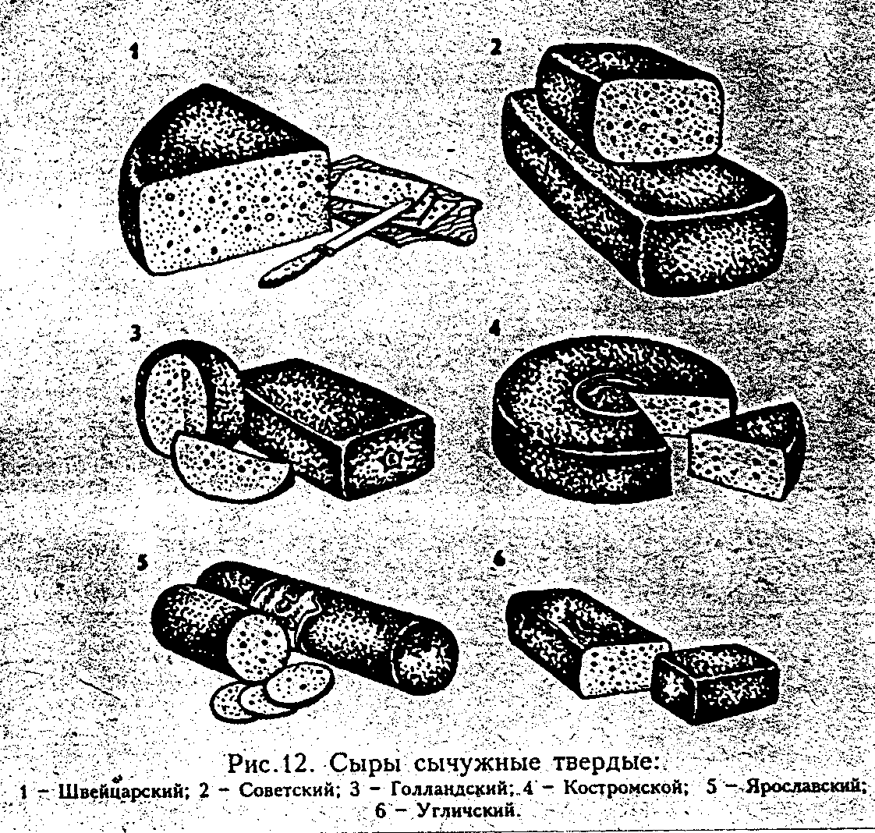

Во время прессования нужно следить за температурой сырной массы и воздуха в помещении. Температура на 1-2˚ выше и результат может быть другой, так и за давлением нужен строгий контроль.

3.2 Соль - помощь полезной микрофлоре и вкусу

Из прессовального отделения сыр выходит со своеобразной метрикой: в его поверхность впрессованы цифры, показывающие день его рождения, т.е. дату выработки и ёе номер.

Как почти каждый пищевой продукт, сыр солят. Для этого на современных заводах его укладывают на полки специальных контейнеров, которые с помощью механизмов опускают в солильные бассейны. В солильном отделении несколько рядов бетонных бассейнов, в которых циркулирует рассол определённой концентрации и температуры. В нём сыр находится несколько дней, при этом вкус его становится не только острее, но и богаче, улучшается консистенция. Раствор соли положительно действует на микробиологические процессы - они продолжают развиваться в нужном направлении, попавшая в сырную массу вредная микрофлора подавляется.

Соль очень медленно проникает в толщу сыра, и лишь через несколько дней после того, как его вынут из бассейна, соль достигнет центра головки, равномерно распределяясь по всей массе. На некоторых заводах солят не головки сыра, а сырное зерно, что позволяет обойтись без солильных помещений. Таким образом, посолка, так или иначе, способствует процессу созревания сыра, созданию его вкусового букета.

Вскоре после посолки сыр поступает в сырохранилище, здесь его на долгое время оставляют в покое.

4. Созревание сыра

Cырохранилище, где созревает сыр, - святая святых сыродельного завода. Здесь есть камеры - холодильные и тёплые. В них аккуратно уложенные на полки стеллажей головки, цилиндры, бруски сыра. На стойках стеллажей - термометры и психрометры, температура воздуха поддерживается с точностью до 1-2˚С, влажностью до 2-3%.

В камерах сырохранилища под действием сычужного фермента и ферментов микрофлоры продолжается и практически завершается процесс созревания сыра, который начался ещё в сыродельной ванне.

Характер созревания примерно одинаков, но для каждого вида сыра он имеет свои особенности, которые определяют, в частности, и продолжительность этого процесса. Твёрдые сычужные сыры, например Швейцарский, Советский, Костромской и т.д., созревают до 180 дней. Причина, конечно, не в разном объёме и массе этих видов сыра, а в тех же микроорганизмах.

Несколько месяцев, пока сыр находится на полках стеллажей, о нём не перестают заботиться. Сыр периодически переворачивают, чтобы не нарушилась его форма, лучше была корка, равномерно распределилась соль; моют, когда обнаружат на нём плесень; иногда переносят в другое отделение хранилища, где иные температурные условия.

Созревание сыра – это процесс, во время которого сыр приобретает желтоватый цвет, специфический, характерный для каждого его вида вкус, более или менее нежную консистенцию и так называемый рисунок - глазки круглой, овальной или другой формы, корка сыра становится плотной и в то же время эластичной. Например, в Швейцарском сыре объём пустот может достигать до 20% всего объёма. А некоторые сыры покрывают парафиновой смесью, это означает, что близится конец его созревания на заводе.

Проверка сыра производится специальным молоточком, сыр должен издавать мягкий, чистый, отчётливый и однотонный во всех местах звук. Но любые способы определения качество сыра не заменит органолиптическая проба. Для этого на заводах имеется специальное приспособление - щуп (никелированная или из нержавеющей стали трубка). Её вводят в головку сыра, проворачивают и вынимают цилиндрик ароматно пахнущего сыра. По этой пробе оценивают рисунок, цвет, консистенцию, вкус и запах продукта.

Вот сыр готов. Его упаковывают в ящики и отправляют на базу или в холодильник, где хранят при температуре 2-6˚С и влажностью воздуха 85-87%. Отсюда он поступает в магазины.

5. Требование к качеству твёрдых сычужных сыров

Твердые сыры в зависимости от органолептических показателей делят на высший и первый сорт. Органолептическим методом качество сыров определяют по 100-балльной системе. Все сыры высшего сорта должны иметь общую оценку 87-100 баллов. Важным показателем является вкус и запах - общая оценка не менее 37 баллов. Общая оценка для сыров первого сорта 75-86 баллов, в том числе вкус и запах не менее 34 баллов. Сыры высшего сорта должны иметь правильную форму; корка тонкая, ровная, чистая и упругая, без морщин. У парафинированных сыров слой парафина целый, ненарушенный. Вкус и запах должны быть чистыми, свойственными данному виду, без посторонних привкусов и запахов. В первом сорте допускается слабовыраженный кормовой и кислый привкус. Консистенция теста должна быть эластичной, однородной по всей массе. В первом сорте допускается крошливая, рыхлая, твердая, ремнистая (при хорошем вкусе и запахе). Цвет теста от белого до слабо-желтого, однородный по всему тесту. В первом сорте допускается неоднородный цвет.

Не допускаются в продажу сыры имеющие пороки.

ПОРОКИ СЫРОВ. Пороки сыров могут возникнуть в результате нарушений технологии производства, низкого качества молока, условий хранения готовой продукции и нарушения условий перевозки. К порокам сыров относят: пороки вкуса и запаха; консистенции, рисунка и цвета; внешнего вида (корки и формы). При определении качества сыров органолептическим методом важное значение имеет вкус и запах.

ПОРОКИ ВКУСА И ЗАПАХА. Невыраженный вкус сыра. Причинами этого могут быть выдержка сыра в хранилищах с недостаточной влажностью, созревание при пониженной температуре, молодой возраст сыра. Пустой вкус как правило у сыров, которые подвергались замораживанию. Кормовой вкус — в результате вскармливания животных силосом и при поедании полыни, дикого лука и т. д. Кислый вкус – появляется при использовании молока с повышенной кислотностью, а также при повышенном содержании влаги в сыре (45% и выше) и в следствии других причин, которые стимулируют молочно-кислое брожение. Творожестый вкус проявляется резко выраженным кислотным вкусом и крошливостью. Безвкусный сыр – получается в результате незначительного образования растворимых продуктов в процессе созревания. Салистый привкус – образуется в процессе созревания сыра при развитии окислительных процессов. Горький вкус - созревание сыра проходило при низкой температуре и может передаваться от кормов. Прогорклый плесневелый привкус появляется обычно у мягких сыров в результате накопления продуктов расщепления жира. Гнилостный, тухлый запах - пороки бактериального происхождения. Аммиачный вкус и запах развивается в сыре со слабой и легко ослизняющейся коркой при высоких температурах созревания и высокой относительной влажности воздуха. Пороком считается резко выраженный запах аммиака. Нетипичный для данного вида сыра вкус и запах образуется в результате нарушения технологического процесса.

ПОРОКИ КОНСИСТЕНЦИИ РИСУНКА И ЦВЕТА. Твердая ремнистая консистенция — результат сильного дробления зерна, очень высокой температуры нагревания, сильного набухания белков. Слепой сыр — это сыр без глазков или с мелким или редким рисунком. Этот порок образуется в результате недостаточного газообразования при неблагоприятных условиях развития бактерий. Отрицательно действует на газообразование большое количество соли, избыточная кислотность свежего сыра и низкая температура подвалов. Сыр без рисунка получается при переработке пастеризованного молока, в которое не внесли бактериальную закваску. Редкий и мелкий рисунок образуется в результате переработки молока с повышенной кислотностью и созревание сыра с более низкой температурой, чем положено. Рваный рисунок образуется в результате сильного газообразования или разрыва перегородок между близко расположенными крупными глазками. Крошливая консистенция образуется в результате повышенной кислотности сырной массы. Мажущееся тесто - это следствие небрежной обработки зерна (зерно образуется неоднородное, мелкое). Неравномерный цвет - неравномерное распределение соли или краски в сырном тесте.

ПОРОКИ ВНЕШНЕГО ВИДА (формы и корки). Порок формы сыра возникает в результате деформации. Причиной этого может быть редкое переворачивание нежных сыров (односторонняя осадка), хранение сыра на неровных полках (вмятина); хранение сортов высокой влажности в теплых сырохранилищах (расплывшаяся форма). Деформированные сыры к продаже не допускаются. Слабая ослизненная, белая корка образуется у сыров с повышенным содержанием молочной кислоты. Деформированные сыры к продаже не допускаются.

ТРЕЩИНЫ НА КОРКЕ. Причиной является слишком быстрое высыхание поверхностного слоя в сухих сырохранилищах; сильное газообразование.

Качество сыров во многом также зависит от используемого сырья – молока, которое должно иметь плотность не ниже 1.027г/см3, кислотность – 16-18оТ, содержание кальция – 125мг, хорошо свертываться под действием сычужного фермента, образовывать плотный сгусток с хорошим отделением сыворотки, быть благоприятной средой для развития молочных бактерий.

Качество сыра зависит от его посолки. Поваренная соль придает сыру определенный вкус, регулирует микробиологические и биохимические процессы при его созревании, способствует образованию корки продукта, влияет на консистенцию, рисунок и выход. Для посолки применяют рассол с концентрацией соли 13-18 % для рассольных и мягких сыров и 22-24 % - для твердых сыров. Сыры солят при температуре 8-10 °С в течение нескольких суток.

Не допускаются сыры с посторонними примесями в тесте, потерявшие форму, пораженными подкорковую плесенью и другими.

Содержание остаточных количеств пестицидов, тяжелых металлов и мышьяка не должно превышать нормативов, утвержденных Минздравом.

Бактерии группы кишечных палочных не допускаются.

**6**. Маркировка и упаковка сыров

Особенностью маркировки сыров является то, что производственная маркировка наносится на каждую головку сыра и транспортную тару. На сыре указывают дату выработки (число, месяц), номер варки сыра (цифры расположены в центре верхнего полотна головки сыра) и производственная марка, имеющая следующие условные обозначения: содержание жира, номер предприятия-изготовителя; сокращенное наименование области, в которой находится предприятие. Данные обозначения позволяют точно идентифицировать каждую партию сыра. Маркировка на сырную головку наносится несмываемой краской с помощью штемпеля, а дата выработки и номер варки – путем впресовывания в тесто сыра казеиновых и пластмассовых цифр или оттиска металлических цифр, разрешенных Минздравом. Форму и размер производственной марки устанавливают в зависимости от массовой доли жира в сухом веществе сыра. Для сыров с содержанием жира 50% производственная марка имеет форму квадрата (рис. 1а), для сыров с 45%-ой жирностью в форме правильного восьмиугольника (рис. 1б). Марка наносится на одно из полотен сыра ближе к торцевой части. Кроме нее допускается наклеивать сыр на этикетку, утвержденную в установленном порядке.

В последнее время в сыроделии применяются защитные покрытия, способствующие уменьшению на 2-3% потерь продукта при созревании, снижению на 20-25% трудозатрат по уходу и сохранению его качественных показателей. Защитные покрытия подразделяются на готовые пленочные материалы и покрытия, непосредственно формируемые на поверхности сыра, полимерно-парафиновые или восковые композиции.

При упаковывании сыра в полимерные пленки, производственную марку допускается наносить непосредственно на пленки. Также на пленку может быть нанесена красочная этикетка, массовая доля жира в % в сухом веществе сыра, наименование ведомства или предприятия, калорийность, содержание жира и белка (в/г на 100г. продукта). На транспортной упаковке указываются следующие сведения: товарный знак и наименование изготовителя, индекс области, наименование сыра и сорт, номер варки и дата выработки; порядковый номер места с начала месяца, масса нетто, брутто товара, тары и количество упакованных сыров; массовая доля жира в сухом веществе сыра (в %); обозначение стандарта или ТУ, прейскурантный номер тары; манипуляционный знак «Боится нагрева».

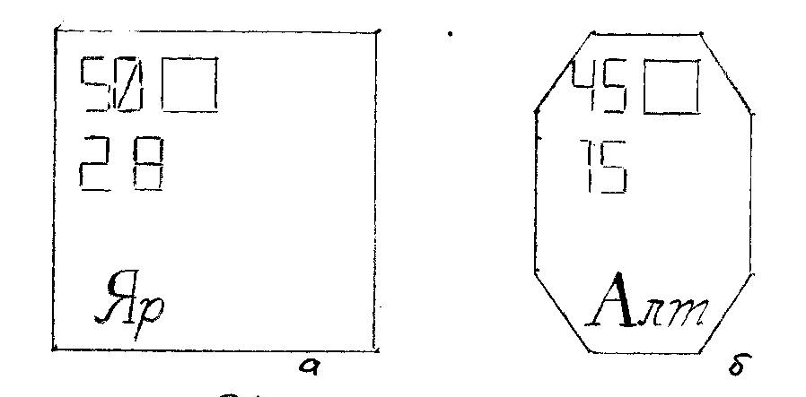

### Литература

1. Брилевский О.А. Товароведение продовольственных товаров.

2. Бегунов В.А. Книга о сыре. «Пищевая промышленность» 1974 г.